**WALORYZACJA PRZYRODNICZA DLA PRZEDSIĘWZIĘCIA**

**POLEGAJĄCEGO NA BUDOWIE 5 KURNIKÓW NA DZIAŁKACH**

**O NR EW. 108 i 109 w miejscowości Rostkowo Orszymowice,**

**gm. Staroźreby, woj. mazowieckie.**

Opracowanie na zlecenie:

Dawid Błażkiewicz

ul. Mickiewicza 45A

06-445 Strzegowo



Włocławek, czerwiec 2019 r.



Opracowanie:

**Biuro Usług Przyrodniczych**

**BIO-EKSPERT *Beata Studzińska***

Widoń 1/1

87-800 Włocławek

[www.bio-ekspert.pl](http://www.bio-ekspert.pl)

biuro@bio-ekspert.pl

tel. 608.119.750

Autor:

Beata Studzińska

Biuro Usług Przyrodniczych

BIO-EKSPERT *Beata Studzińska*

Widoń 1/1, 87-800 Włocławek

www.bio-ekspert.pl

# Wstęp

Przedmiotem opracowania jest przedsięwzięcie polegające na budowie 5 kurników wraz z niezbędną infrastrukturą techniczną na działkach o nr ew. 108 i 109 w miejscowości Rostkowo Orszymowice, gmina Staroźreby. Celem opracowania jest opis elementów środowiska przyrodniczego objętego zakresem przewidywanego oddziaływania planowanego przedsięwzięcia na środowisko i ocena walorów przyrodniczych rozpatrywanego terenu inwestycji w oparciu o wyniki kontroli terenowych. Opracowanie wykonano na potrzeby raportu ooś w zakresie dotyczącym ochrony przyrody.

Budowa obiektów przeznaczonych do hodowli (obory, chlewnie i kurniki), niezależnie od lokalizacji i stopnia antropopresji terenu jest ingerencją w środowisko. Jednakże, w zakresie środowiska przyrodniczego, wymienione przedsięwzięcia należą do grupy o niewielkiej skali oddziaływania na gatunki objęte ochroną i ich siedliska. Dzieje się tak ze względu na charakter generowanych oddziaływań oraz stosunkowo małą powierzchnię przekształcaną w wyniku ich realizacji, a także lokowanie na terenach już zmienionych antropogenicznie. W odniesieniu do środowiska przyrodniczego (rośliny, zwierzęta i siedliska) oddziaływanie inwestycji tego typu, można podzielić na:

* bezpośrednie - kiedy budowa obiektu powoduje fizyczne zniszczenie stanowiska gatunku czy fragmentu siedliska;
* pośrednie - kiedy w trakcie budowy gatunek/siedlisko nie zostaje zniszczony jednak powstanie i funkcjonowanie obiektu powoduje takie zmiany w środowisku, w następstwie których zanikają gatunki i siedliska.

W przypadku przedmiotowych kurników głównym sposobem negatywnego oddziaływania jest oddziaływanie na siedlisko przyrodnicze, w tym w szczególności na szatę roślinną. W wyniku zajęcia gruntu pod budowę niszczona jest całkowicie szata roślinna w danym miejscu. Projektowane kurniki wraz z infrastrukturą niezbędną do funkcjonowania nie są przedsięwzięciem wymagającym rozległej lokalizacji i obszar ich bezpośredniego oddziaływania ogranicza się do niewielkiej powierzchni działek. Oddziaływanie tego typu mogłoby być znaczące, gdyby lokalizację wyznaczono na terenie cennym botanicznie z występującymi tam rzadkimi i chronionymi gatunkami. W tym wypadku lokalizacja przedmiotowej inwestycji została wyznaczona na działce, gdzie prawdopodobieństwo wystąpienia cennych gatunków jest znikome. Podobnie nie można zupełnie wykluczyć występowania cennych gatunków zwierząt, bowiem teren rolniczy, pomimo iż należy do ekosystemów antropogenicznych jest zawsze siedliskiem dziko żyjących gatunków.

# Lokalizacja i charakterystyka inwestycji

Nieruchomość pod inwestycję będąca przedmiotem opracowania położona jest na gruntach wsi Rostkowo Orszymowice. Struktura rolniczego użytkowania przedmiotowych działek jest zróżnicowana bowiem tworzą ją: grunty orne zabudowane i pola pod zasiewem zbóż. Północną i wschodnią granicę działek wyznaczają drogi o nawierzchni asfaltowej i gruntowe. Z pozostałych stron przylegają pola uprawne. Najbliższe sąsiedztwo stanowi głównie mozaika użytków rolnych zajętych przez zboża i kukurydzę oraz zadrzewienia reprezentowane głównie przez zieleń zagrodową istniejących i opuszczonych siedlisk. Ciekawa i zróżnicowana siedliskowo jest część północna terenu, bowiem obejmuje ona fragment dawnego majątku dworskiego ze niewielkimi sadzawkami i parkową zielenią. Obecnie miejsce jest zupełnie zdegradowane, a po stawach i zdewastowanym parku pozostały jedynie tereny wilgotne, zabagnione i szczątkowe aleje starych drzew.

Lokalizacje planowanego kompleksu budynków nie pokrywa się z żadnymi powierzchniowymi formami ochrony przyrody o najostrzejszym, umiarkowanym bądź liberalnym rygorze ochronnym. Najbliżej, bo ok. 14 km od omawianego terenu położony jest Nadwkrzański Obszar Chronionego Krajobrazu. W dalszej odległości przebiega granica innej formy ochrony przyrody jaką jest Natura 2000 Dolina Środkowej Wisły. Wymienione formy ochrony znajdują się w znacznej odległości od planowanych kurników, co wyklucza możliwość oddziaływania inwestycji na przedmioty ochrony. Elementami wprowadzonymi przez człowieka i różnicującymi krajobraz w rejonie planowanego przedsięwzięcia są rozproszone zabudowania gospodarstw, przydrożne krzyże i kapliczki, drogi, niskie linie energetyczne. Aktualne zagospodarowanie i pokrycie terenu szatą roślinną przedstawiają poniższe fotografie (fot. 1-4).

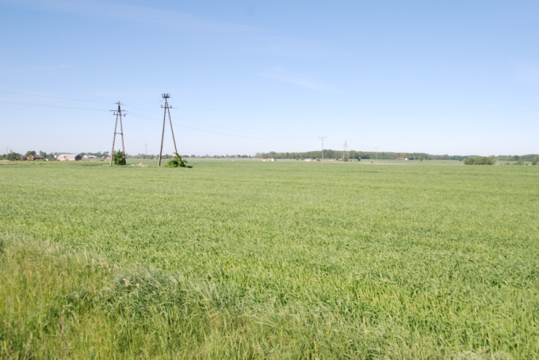 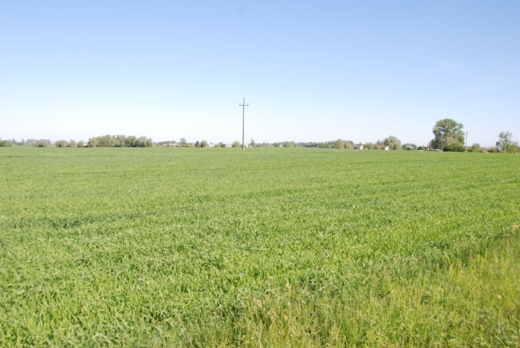

Fot. 1-2 Miejsce planowanej inwestycji stanowią rozległe działki zajęte pod uprawę zboża Obok widok w kierunku miejscowości Rostkowo przedstawia typowo rolniczy krajobraz, który preferowany jest przez potrzeszcza.

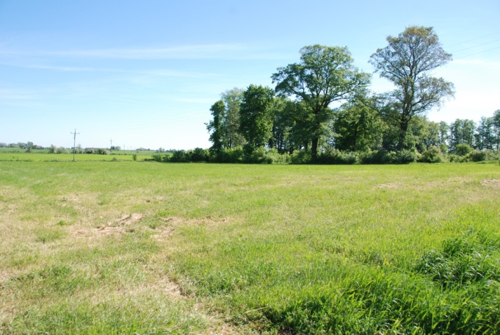 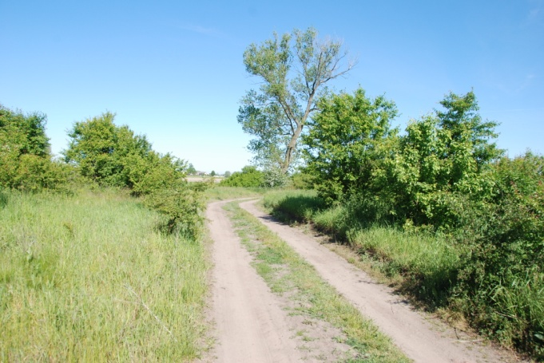

Fot. 3-4 Krajobraz północnej strefy buforowej zamierzonej inwestycji. Krzewiasta roślinność w miejscu dawnego majątku tworzy optymalne siedliska jarzębatki i gąsiorka.

**Metodyka**

Przystępując do opracowania zebrano dostępne materiały, dokonano identyfikacji wartościowych obiektów przyrodniczych. Na tym etapie wstępnie scharakteryzowano elementy środowiska przyrodniczego w szczególności szatę roślinną, ale także inne grupy organizmów. Następnie przeprowadzono kontrolę terenową. Wyniki przedstawiono w formie tekstowej, mapy, tabeli oraz zdjęć. Badania przeprowadzono przy dobrych warunkach pogodowych (słonecznie, bez opadów, bezwietrznie).

Do oceny walorów fauny wykorzystano dane zebrane podczas kontroli wiosennej wykonanej 27 maja 2017 roku. W związku z nieskomplikowanym charakterem miejsca inwestycji poprzestano na jednej wizycie terenowej, która pozwoliła rozpoznać jakimi walorami w zakresie fauny cechuje się miejsce przeznaczone pod kurniki. Celem kontroli było też wyszukiwanie potencjalnych siedlisk ptaków w oparciu o znajomość ich preferencji w wyborze miejsc gniazdowania. Na mapę (rys.1) naniesiono zidentyfikowane w buforze powierzchni stanowiska gatunków kluczowych, rzadkich oraz z Zał. I Dyrektywy Ptasiej. Dane uzyskane podczas kontroli w br. posłużyły również do sporządzenia listy gatunkowej ptaków powierzchni (tab. 2).

Informacje na temat terminu przeprowadzenia inwentaryzacji przedstawia tabela 1.

|  |  |  |
| --- | --- | --- |
| Data kontroli | Godzina | Czas obserwacji |
| 27.05.2017 | 8.15 | kontrola dzienna – 3 godziny |

Inwentaryzacją objęto teren w promieniu 200 m od granic działek, na których zaprojektowano tuczarnie drobiu. Obszar badań podzielono na dwie strefy: miejsce planowanej inwestycji oraz sąsiedztwo planowanej inwestycji, czyli tzw. bufor. Przyjęto, iż obszar działek stanowi umowną granicę bezpośredniego oddziaływania planowanej inwestycji na środowisko przyrodnicze. Następnie przeprowadzono kontrole terenowe, mające na celu poznanie składu gatunkowego flory zasiedlającej obszar planowanej inwestycji. Inwentaryzacja roślin pozwoliła rozpoznać najistotniejsze elementy szaty roślinnej. Dane florystyczne zbierano metodą marszrutową w miejscu planowanej inwestycji oraz w jej sąsiedztwie ze szczególnym uwzględnieniem gatunków charakterystycznych oraz chronionych.

Rozpoznanie fauny dotyczyło trzech grup zwierząt tj. płazów, ptaków oraz ssaków. W przypadku ssaków rejestrowano wszelkie ślady i tropy występowania ssaków chronionych, które mogą zostać objęte oddziaływaniem planowanej inwestycji. Jednak szczególną uwagę poświęcono ptakom, które są ważnymi indykatorami stanu środowiska przyrodniczego. Ponadto potencjalny wpływ przedmiotowej inwestycji na tę grupę zwierząt mógłby być najbardziej zauważalny. Inwentaryzacja w przypadku ptaków polegała na notowaniu wszystkich stwierdzonych gatunków widzianych lub słyszanych.

Dla poszczególnych grup zwierząt zastosowano następujące metody inwentaryzacji:

* płazy: podczas prac terenowych oceniano potencjalne miejsca ich bytowania i aktywności. przy wyszukiwaniu i identyfikacji gatunków w terenie wykorzystywano znajomość głosów,
* ptaki: podczas kontroli notowano wszystkie stwierdzone gatunki widziane lub słyszane, drzewa oceniano pod kątem obecności gniazd chronionych gatunków ptaków o dużych rozmiarach ciała,
* ssaki: podczas kontroli terenowej rejestrowano wszelkie ślady i tropy występowania ssaków chronionych, które mogą zostać objęte oddziaływaniem planowanej inwestycji.

# Ocena walorów florystycznych

Przy ocenie oddziaływania inwestycji na szatę roślinną zawsze jednocześnie uwzględniane są zarówno siedliska jak też gatunki, które dodatkowo mogą być chronione na podstawie krajowego rozporządzenia w sprawie gatunków dziko występujących roślin objętych ochroną. Szata roślinna, w odróżnieniu od zwierząt, może być rozpatrywana w 2 aspektach:

* flory - czyli gatunków roślin
* roślinności - zbiorowisk roślinnych

Teren, na którym zaplanowane są kurniki oraz niezbędna infrastruktura stanowi pole o niewielkiej różnorodności florystycznej. W dniu kontroli miejsce projektowanej inwestycji pokrywała głównie roślinność uprawy, ponieważ pola zostały obsiane pszenicą i pszenżytem. W sezonie wegetacyjnym obszar działki zasiedlają nieliczne chwasty typowe dla intensywnej uprawy zboża, na której stosowane są środki ochrony roślin. Gatunki flory występujące wśród upraw to przede wszystkim rośliny budujące segetalne zbiorowiska roślinne. Są to najczęściej gatunki rodzime (apofity) oraz gatunki obce w naszej florze naturalnej (antropofity), zawleczone i związane także głównie z siedliskami synantropijnymi.

Lista zinwentaryzowanych gatunków roślin na terenie zamierzonej inwestycji:

*Achillea millefolium* – krwawnik pospolity

*Agropyron repens* – perz zwyczajny

*Artemisia vulgaris* – bylica pospolita

*Capsella bursa-pastoris* – tasznik pospolity

*Centaurea cyanus* - chaber bławatek

*Cirsium arvense* – ostrożeń polny

*Equisetum arvense* - skrzyp polny

*Plantago major* – babka zwyczajna

*Stellaria media* – gwiazdnica pospolita

*Taraxacum officinale* – mniszek lekarski

*Veronica triphyllos* *–* przetacznik trójlistkowy

*Viola arvensi s* - fiołek polny

Antropogeniczny charakter roślinności świadczy o przeciętnych walorach florystycznych analizowanego obszaru. Obiekty przeznaczone do hodowli drobiu lokalizowane są w krajobrazie rolniczym na terenie pola, z florą i roślinnością synantropijną. Segetalne gatunki flory nie są objęte ochroną dlatego brak w tym przypadku indykatorów przyrodniczej wartości badanego terenu. Oceniając miejsce pod kątem obecności cennych gatunków, należy stwierdzić, iż w miejscach gdzie roślinność może być potencjalnie zniszczona podczas budowy nie występują gatunki wymienione w Załączniku 2 Dyrektywy siedliskowej Natura 2000, ani inne cenne z punktu widzenia ochrony przyrody, czyli gatunki z Czerwonej listy roślin oraz gatunki chronione. Podobnie ocenić należy zbiorowiska roślinne dotyczące omawianych działek. Na podstawie składu gatunkowego flory, sposobu użytkowania gruntów, można stwierdzić, że w miejscu, w którym projektowana jest budowa kurników występuje wyłącznie roślinność antropogeniczna. W miejscach gdzie roślinność może być potencjalnie zniszczona nie stwierdzono zbiorowisk wymienionych w Załączniku 1 Dyrektywy siedliskowej Natura 2000, ani innych cennych z punktu widzenia ochrony przyrody.

Jeśli chodzi o sąsiedztwo, to otaczający teren jest mało zróżnicowany krajobrazowo i stanowi mozaikę pól uprawnych z niską roślinnością okrywową położonych w otoczeniu innych gruntów rolnych. Intensywne agrocenozy pod zasiewami cechuje z reguły  niewielka różnorodność florystyczna wynikająca z monokultur upraw oraz stosowania środków chwastobójczych, powodujących niszczenie roślinności towarzyszącej. Poza północną granicą buforu znajdują się powierzchnie użytków zielonych sąsiadujące z ciekiem wodnym. Łąki przylegają do istniejącego kiedyś w tej części parku dworskiego oraz stawów, które uległy degradacji. Zadrzewienia parkowe zachowały się w postaci szpalerów złożonych ze starych i okazałych wiązów, lip i klonów. Teren ma charakter ruderalny, miejscami porośnięty bujną warstwą krzewów wśród, których występują: bez czarny*,* bez koralowy*,* jarząb pospolity, czeremcha,leszczyna, kalina, róże, głogi i odrośla wyciętych drzew. Stawy przekształciły się w zabagnione zagłębienia terenu z turzycami i szuwarem pałki. Opisane miejsca znajdują się poza strefą badań jednak zostały omówione, gdyż stanowią one ważną ostoję bioróżnorodności w okolicy, a ponieważ w żaden sposób nie kolidują z projektowaną infrastrukturą kurników zostaną zachowane w nienaruszonym stanie.

Występująca w okolicy zieleń wysoka jest skromna i niewystarczająca aby w naturalny sposób ograniczyć widokowo obiekty drobiarskie. Dlatego proponuje się aby kurniki zamaskować stosując nasadzenia drzew i krzewów. Podstawową zasadą, której należy przestrzegać przy doborze roślin do tworzenia zadrzewień jest stosowanie rodzimych gatunków i odmian. Unikać należy sadzenia drzew i krzewów, które są obce w naszym krajobrazie np. żywotniki (tuje). Pas zieleni izolującej złagodzi ewentualny efekt wizualny w krajobrazie. Ponad to zadrzewienia dadzą również schronienie i zapewnią dogodne miejsca do lęgów oraz będą źródłem pokarmu dla zwierząt. Ocenia się, że wpływ projektowanej inwestycji na szatę roślinną nie będzie znaczący, gdyż obiekty drobiarskie nie spowoduje fizycznego zniszczenia stanowiska chronionego gatunku czy fragmentu cennego siedliska. Budowa kurników będzie się wiązała jedynie z usunięciem roślinności okrywowej o charakterze antropogenicznym. Nie uszczupli natomiast zieleni wysokiej i tym samym nie wpłynie ujemnie na walory przyrodnicze i krajobrazowe badanego obszaru.

# Ocena walorów faunistycznych

## *Płazy*

Przeprowadzona inwentaryzacja wykazała, iż teren pod zabudowę nie stwarza warunków odpowiadających wymaganiom ekologicznym płazów. Miejsce inwestycji nie obejmuje zbiorników wodnych, oczek czy siedlisk wilgotnych. Podczas kontroli występowania płazów nie odnotowano zarówno na terenie przedmiotowych działek jak i buforu. Natomiast w dalszej okolicy  poza strefą buforową planowanego przedsięwzięcia płazy mogą znajdować dogodne miejsca bytowania w postaci rowu oraz sadzawek, które przy odpowiednich warunkach wodnych mogą stanowić ich miejsce rozrodu. Budowa kurników nie wpłynie w sposób bezpośredni na te zwierzęta, gdyż ze względu na lokalizację nie spowoduje utraty siedliska. Główne zagrożenia dla płazów to zanik miejsc odpowiednich do rozrodu: osuszanie mokradeł, likwidacja starorzeczy i regulacja rzek, zasypywanie małych przydomowych sadzawek, powstawanie barier utrudniających rozprzestrzenianie, wzmożony ruch samochodowy, zabijanie przez ludzi. W związku z powyższym ocenia się, że lokalizacja tuczarni drobiu nie będzie źródłem żadnego z wyżej wymienionych zagrożeń i tym samym nie wpłynie negatywnie na tę grupę zwierząt objętych ochroną.

## *Awifauna*

W wyniku przeprowadzonej kontroli ornitologicznej stwierdzono występowanie 47 gatunków ptaków, w tym 5 gatunków wymienionych w Załączniku I Dyrektywy. Uzyskany wynik dotyczył wszystkich gatunków ptaków obserwowanych i notowanych nad badaną powierzchnią i w jej sąsiedztwie. Na utworzonej liście znalazły się więc ptaki, których obecność w jakikolwiek sposób związana była z badanym terenem. Mogła więc wynikać z wykorzystywania powierzchni w różny sposób: gniazdowanie, żerowanie, kierunkowe przeloty, miejscowe przemieszczanie się. Na podstawie kontroli terenowej utworzono listę wszystkich zaobserwowanych ptaków (tabela 2).

W tabeli podano status ochronny gatunków przy uwzględnieniu:

1) statusu ochronnego gatunków w Polsce (PL) na podstawie:

* 1. Rozporządzenia Ministra Środowiska z dnia 6 października 2014 r. w sprawie ochrony gatunkowej zwierząt (Dz.U. 2014, poz. 1348): OŚ – gatunek objęty ochroną ścisłą; OŚ1 –gatunek objęty ochroną ścisłą, wymagający ochrony czynnej; OŚS– gatunek wymagający ustalenia strefy ochronnej wokół miejsc rozrodu i regularnego przebywania; OCz – gatunek objęty ochroną częściową;
  2. Rozporządzenia Ministra Środowiska z dnia 11 marca 2005 r. w sprawie ustalenia listy gatunków zwierząt łownych (Dz. U. Nr 45, poz. 433):

Ł – gatunek łowny;

* 1. stopnia zagrożenia gatunków według Czerwonej listy zwierząt ginących i zagrożonych w Polsce (Głowaciński 2001): EXP – gatunki zanikłe lub prawdopodobnie zanikłe w Polsce,   
     EN – gatunki bardzo wysokiego ryzyka, silnie zagrożone, VU – gatunki wysokiego ryzyka, narażone na wyginięcie, NT – gatunki niższego ryzyka, ale bliskie zagrożenia, LC – gatunki niezagrożone.

2) statusu ochronnego gatunków w Unii Europejskiej (PL):

a) DP – gatunki wymienione w Załączniku I Dyrektywy Ptasiej (EWG 79/409/EWG   
z 2 kwietnia 1979 r. o ochronie dziko żyjących ptaków)

b) Gatunki SPEC w kategorii 1–3 (Bird Life International 2004), gdzie:

SPEC 1 – gatunki zagrożone w skali globalnej;

SPEC 2 – gatunki zagrożone, których europejska populacja przekracza 50% populacji światowej i których stan zachowania uznano za niekorzystny;

SPEC 3 – gatunki zagrożone, których europejska populacja nie przekracza 50% populacji światowej i których stan zachowania uznano za niekorzystny;

Tab. 2 Gatunki w tabeli przedstawiono w układzie systematycznym:

| **Lp.** | **Gatunek** | | **Status ochronny** | |
| --- | --- | --- | --- | --- |
| **Nazwa polska** | **Nazwa łacińska** | **PL** | **UE** |
| BRODZĄCE *CICONIIFORMES* | | | | |
| 1 | bocian biały | *Ciconia ciconia* | OŚ1 | DP, SPEC 2 |
| BLASZKODZIOBE *ANSERIFORMES* | | | | |
| 2 | krzyżówka | *Anas platyrhynchos* | Ł |  |
| SZPONIASTE *ACCIPITRIFORMES* | | | | |
| 3 | błotniak stawowy | *Circus aeruginosus* | OŚ1 | DP |
| 4 | kobuz | *Falco subbuteo* | OŚ1 |  |
| 5 | myszołów | *Buteo buteo* | OŚ |  |
| GRZEBIĄCE *GALLIFORMES* | | | | |
| 6 | bażant | *Phasianus colchicus* | Ł |  |
| 7 | kuropatwa | *Perdix perdix* | Ł | SPEC 3 |
| ŻURAWIOWE *GRUIFORMES* | | | | |
| 8 | żuraw | *Grus grus* | OŚ1 | DP, SPEC 2 |
| SIEWKOWE *CHARADRIIFORMES* | | | | |
| 9 | czajka | *Vanellus vanellus* | OŚ1 | SPEC 2 |
| GOŁĘBIOWE *COLUMBIFORMES* | | | | |
| 10 | grzywacz | *Columba palumbus* | Ł |  |
| 11 | sierpówka | *Streptopelia decaocto* | OŚ |  |
| KUKUŁKOWE *CUCULIFORMES* | | | | |
| 12 | kukułka | *Cuculus canorus* | OŚ |  |
| KRÓTKONOGIE *APODIFORMES* | | | | |
| 13 | jerzyk | *Apus apus* | OŚ |  |
| WRÓBLOWE *PASSERIFORMES* | | | | |
| 14 | skowronek | *Alauda arvensis* | OŚ | SPEC 3 |
| 15 | dymówka | *Hirundo rustica* | OŚ | SPEC 3 |
| 16 | oknówka | *Delichon urbica* | OŚ | SPEC 3 |
| 17 | pliszka siwa | *Motacilla alba* | OŚ |  |
| 18 | pliszka żółta | *Motacilla flava* | OŚ |  |
| 19 | słowik szary | *Luscinia luscinia* | OŚ |  |
| 20 | kopciuszek | *Phoenicurus ochruros* | OŚ |  |
| 21 | pleszka | *Phoenicurus phoenicurus* | OŚ |  |
| 22 | pokląskwa | *Saxicola rubetra* | OŚ |  |
| 23 | śpiewak | *Turdus philomelos* | OŚ |  |
| 24 | kos | *Turdus merula* | OŚ |  |
| 25 | kwiczoł | *Turdus pilaris* | OŚ |  |
| 26 | piegża | *Sylvia curruca* | OŚ |  |
| 27 | cierniówka | *Sylvia communis* | OŚ |  |
| 28 | jarzębatka | *Sylvia nisoria* | OŚ | DP |
| 29 | piecuszek | *Phylloscopus trochilus* | OŚ |  |
| 30 | zaganiacz | *Hippolais icterina* | OŚ |  |
| 31 | modraszka | *Cyanistes caeruleus* | OŚ |  |
| 32 | bogatka | *Parus major* | OŚ |  |
| 33 | wilga | *Oriolus oriolus* | OŚ |  |
| 34 | gąsiorek | *Lanius collurio* | OŚ | DP, SPEC 3 |
| 35 | sójka | *Garrulus glandarius* | OŚ |  |
| 36 | sroka | *Pica pica* | OCz |  |
| 37 | kawka | *Corvus monedula* | OŚ |  |
| 38 | gawron | *Corvus frugilegus* | OCz |  |
| 39 | kruk | *Corvus corax* | OCz |  |
| 40 | szpak | *Sturnus vulgaris* | OŚ | SPEC 3 |
| 41 | mazurek | *Passer montanus* |  | SPEC 3 |
| 42 | kulczyk | *Serinus serinus* | OŚ |  |
| 43 | zięba | *Fringilla coelebs* | OŚ |  |
| 44 | szczygieł | *Carduelis carduelis* | OŚ |  |
| 45 | makolągwa | *Carduelis cannabina* | OŚ | SPEC 3 |
| 46 | trznadel | *Emberiza citrinella* | OŚ |  |
| 47 | potrzeszcz | *Emberiza calandra* | OŚ | SPEC 2 |

Powierzchnie działek są pod względem atrakcyjności dla awifauny terenem o przeciętnych walorach. Mamy tutaj do czynienia z gruntem ornym o niewielkim biologicznym zróżnicowaniu, odpowiadającym wybiórczości siedliskowej niektórych gatunków związanych z terenem rolniczym takich jak skowronek, potrzeszcz, pliszka żółta. **Skowronek** *Alauda arvensis* jest bardzo licznym i szeroko rozpowszechnionym gatunkiem nizinnego krajobrazu rolniczego i jest sztandarowym gatunkiem symbolizującym niekorzystny wpływ intensyfikacji rolnictwa na awifaunę w krajach UE. Podstawowymi czynnikami, które mogą zmniejszać liczebność skowronka w Polsce są: wzrost udziału zbóż ozimych (na niekorzyść jarych), wzrost areału upraw rzepaku, dalsza mechanizacja zabiegów agrotechnicznych, wzrost zużycia nawozów i pestycydów (Kuczyński L., Chylarecki P. 2012)*.* Wiele pospolitych ptaków, w tym skowronek należy do stworzonej grupy gatunków SPEC – gatunki specjalnej troski na poziomie europejskim. Budowa planowanych kurników na polu, może poprzez zajęcie gruntu częściowo zawłaszczyć siedlisko skowronka. Chociaż dotyczyć będzie to gatunku pospolitego, to jednak objętego ochroną. Dlatego aby zapobiec ewentualnym szkodom zaleca się prowadzenie prac budowlanych poza sezonem lęgowym. W obrębie badanej powierzchni stwierdzonoparę **potrzeszcza** *Emberiza calandra*, gatunku typowego dla krajobrazu rolniczego. Potrzeszcz podobnie jak skowronek należy do grupy SPEC 3, którą stanowią gatunki zagrożone, których europejska populacja nie przekracza 50% populacji światowej i których stan zachowania uznano za niekorzystny. Jednak w Polsce w odniesieniu do potrzeszcza obserwowane są tendencje wzrostowe, co jest ewenementem na mapie Europy. Podobnie jest ze stwierdzaną dodatnią korelacją zagęszczeń ze wskaźnikami intensywności rolnictwa, co jest raczej niezwykłe gdyż gatunek ten unika intensywnie użytkowanego krajobrazu rolniczego (Kuczyński L., Chylarecki P. 2012). Zarejestrowano również **pliszkę żółtą** *Motacilla flava*, której obecność wskazuje na możliwe gniazdowanie na przedmiotowym polu. Ocenia się iż planowane kurniki nie będą zagrożeniem dla populacji tych ptaków, które są pospolite i rozpowszechnione w Polsce. Wymienione gatunki w przypadku ewentualnej utraty siedliska znajdą nowe na otaczających terenach, których struktura odpowiada ich wymaganiom.

Podczas inwentaryzacjiodnotowano 5 gatunków z załącznika I Dyrektywy Ptasiej związanych z badanym terenem w różny sposób. Obecność w przypadku **błotniaka stawowego** i **żurawia** wynika z dostępności odpowiednich biotopów zlokalizowanych poza granicami buforu ryc. 1. Wymienione ptaki związane są z terenami podmokłymi, trzcinowiskami i szuwarami. Gniazdowanie żurawia jest pewne (para wodząca pisklę) na zabagnieniach zlokalizowanych w sąsiedztwie cieku, na północ od granic buforu. Tam również stwierdzono potencjalne miejsca lęgowe błotniaka stawowego (osobnik w rewirze), który może gniazdować w okolicy. W wyznaczonym buforze nie zlokalizowano gniazd **bociana białego** *Ciconia ciconia* (gatunek z  załącznika I DP), stąd pojedyncza obserwacja dotyczyła osobnika wykorzystującego powierzchnię. Tereny użytków zielonych oraz okresowo uprawy zawarte w strefie badań stanowią najprawdopodobniej część żerowiska wymienionych gatunków.

Krzewiaste formacje skupione wokół opuszczonego siedliska oraz w sąsiedztwie terenów wilgotnych są miejscem gniazdowania **gąsiorka** *Lanius collurio* ryc. 1*.* Gąsiorek jest gatunkiem lęgowym urozmaiconego krajobrazu rolniczego. Najwyższe zagęszczenia osiąga w krajobrazie z dużą dostępnością pastwisk, łąk i miejsc o wysokiej produkcji pierwotnej, co odpowiada otwartym, często wilgotnym, zbiorowiskom trawiastym i krzewiastym. Przy mniejszej dostępności optymalnych środowisk zasiedla również urozmaicony krajobraz rolniczy, będący mozaiką pól uprawnych, drobnych zakrzewień śródpolnych, łąk, pastwisk i terenów podmokłych. Unika miejsc o wysokiej antropopresji: osiedli ludzkich, ruchliwych dróg, a także zmechanizowanego, wielkoobszarowego rolnictwa (Kuczyński L., Chylarecki P.2012). Interesującym gatunkiem odnotowanym podczas wizyty w terenie (północna część buforu) jest pokrzewka jarzębata (jarzębatka) rys.1. **Jarzębatka** *Sylvia nisoria* jest gatunkiem umieszczonym w załączniku I Dyrektywy Ptasiej. W skali kraju jest gatunkiem nielicznym lub średnio licznym. **Gatunek ten zasiedla różnego rodzaju formacje krzewiaste z pojedynczymi drzewami, zarówno na terenach wilgotnych oraz podmokłych, jak i suchych, silnie nasłonecznionych, z ciernistymi krzewami. Gniazduje też w krajobrazie rolniczym, w zaroślach, często kolczastych, na miedzach wzdłuż polnych dróg, nad drobnymi ciekami i zbiornikami wodnymi, w kępach śródpolnych zadrzewień, na ugorach i terenach ruderalnych, nasłonecznionych zboczach i nasypach** (Chylarecki P., Sikora A., Cenian Z. (red.) 2009).

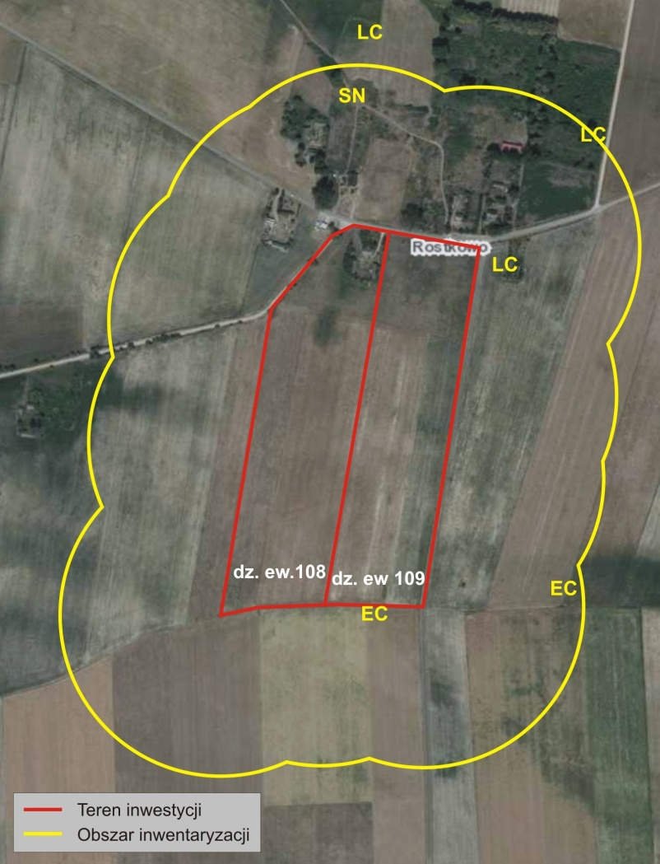

Rys. 1 Stwierdzone w buforze inwestycji lęgowe stanowiska gatunków ptaków kluczowych i umieszczonych w załączniku I Dyrektywy Ptasiej: SN - jarzębatka, LC – gąsiorek, EC – potrzeszcz

W parkowych zadrzewieniach z bujną warstwą krzewów stwierdzono takie ptaki jak: zięba, szpak, piecuszek, zaganiacz, słowik szary, grzywacz, wilga i pokrzewki. Na podstawie informacji uzyskanych z wywiadu przypuszczalnie dziuplaste drzewa parkowe są siedliskiem puszczyka.

  Dokonana w oparciu o wyniki kontroli awifauny, waloryzacja omawianego terenu wykazała niewielką bioróżnorodność samych działek inwestycyjnych. Można przypuszczać, iż projektowany kompleks kurników nie będzie miał negatywnego wpływu na gniazdowanie ptaków w sąsiedztwie. Jego bezpośrednie oddziaływanie ograniczy się bowiem do powierzchni działek, których zabudowa spowoduje prawdopodobnie utratę siedliska lęgowego skowronka, potrzeszcza oraz pliszki żółtej Jednakże obiekty drobiarskie nie będą stanowić zagrożenia dla populacji tych ptaków, które są pospolite i rozpowszechnione w Polsce. Przyjęty w opracowaniu bufor cechuje mała różnorodność. Wyjątkiem jest większa różnorodność siedlisk północnej części, wynikająca głównie z obecności ruderalnych zakrzewień i parkowych zadrzewień, sprzyjająca również bogactwu awifauny.

## *Ssaki*

Podczas inwentaryzacji nie zarejestrowano obecności ssaków chronionych na przedmiotowej działce. Lokowanie obiektów hodowlanych nie będzie źródłem negatywnego oddziaływania na teriofaunę występującą na tym terenie. Objęty kontrolą bufor stanowi miejsce przebywania zwierząt łownych takich jak: sarna i zając, które odnotowano w środowisku. Nie stwierdzono gatunków szczególnie cennych, czy zagrożonych wyginięciem. Ocenia się, że funkcjonowanie kurników nie będzie mieć negatywnego wpływu na faunę opisywanego terenu, ponieważ nie spowoduje znaczących zmian w środowisku przyrodniczym. Omawiana działka, w porównaniu z buforem, nie jest miejscem występowania cennych gatunków zwierząt. Większe bogactwo związane jest z opisywanymi wcześniej atrakcyjnymi i zróżnicowanymi siedliskami terenu dawnego majątku. Budowa kurników nie naruszy ich stanu przyrodniczego, gdyż znajdują się one poza bezpośrednim wpływem inwestycji.

**Ocena oddziaływania planowanej inwestycji na powierzchniowe formy ochrony przyrody**

Teren planowanych obiektów posiada korzystne położenie w stosunku do systemu obszarów chronionych, ponieważ nie pokrywa się z żadnymi powierzchniowymi formami ochrony przyrody o najostrzejszym, umiarkowanym bądź liberalnym rygorze ochronnym. Ogólne rozpoznanie i waloryzacja przyrodnicza terenu na podstawie istniejących w sąsiedztwie form ochrony przyrody, pozwala przypuszczać, iż funkcjonowanie przedsięwzięcia polegającego na hodowli drobiu nie spowoduje zmian w środowisku przyrodniczym, w wyniku których zaburzone zostaną funkcje tych obszarów chronionych. Odległość w linii prostej od granic najbliżej zlokalizowanych obszarów chronionych tj. Nadwkrzański Obszar Chronionego Krajobrazu oraz Natura 2000 Dolina Środkowej Wisły wynosi powyżej 10 km. Forma ochrony jaką jest OChK chroni wyróżniające się krajobrazowo i przyrodniczo tereny, a zachowanie określonego typu krajobrazu jest ważne z punktu widzenia ochrony fauny i flory. Natomiast znacznie oddalony obszar Natura 2000 obejmuje długi na ponad 250 km odcinek doliny Wisły pomiędzy Dęblinem i Płockiem, na którym rzeka zachowała naturalny charakter rzeki roztokowej o zmiennej głębokości i szerokości koryta, z licznymi rozgałęzieniami, wyspami i piaszczystymi łachami. Według informacji zawartych w Standardowym Formularzu Danych dla obszaru Natura 2000 PLB 140004 w ostoi stwierdzono występowanie co najmniej 24 gatunków. Oprócz tego Dolina Środkowej Wisły jest ważnym szlakiem migracji ptaków oraz jednym z ważniejszych śródlądowych miejsc zimowania ptaków wodno-błotnych w Polsce. Reasumując, należy stwierdzić, iż nie zajdzie oddziaływanie projektowanej inwestycji wynikające z odległości od granic obszaru i składu gatunkowego na obszar siedliskowy i ptasi Natura 2000 Dolina Środkowej Wisły ani na Nadwkrzański OChK.

Bezpośrednie oddziaływanie planowanych obiektów na szatę roślinną oraz zwierzęta zawarte będzie w granicach inwestycji. Zajęcie terenu pod tuczarnie zmieni sposób wykorzystania gruntu niszcząc całkowicie szatę roślinną (okrywowa roślinność). W ten sposób pogorszy się oczywiście stan środowiska poprzez zawłaszczenie pola, ponieważ niezależnie od stopnia antropopresji terenu, każda inwestycja jest ingerencją w środowisko. Lokacja kurników nie zniszczy zieleni wysokiej, niezmiernie ważnej dla krajobrazu, gdyż nie przewiduje się wycinania drzew i krzewów. Nie będzie stanowić również zagrożenia dla zachowania żywotności lokalnych populacji gatunków i ich siedlisk ani nie wpłynie znacząco negatywnie na krajobraz.

# Podsumowanie

1. Miejsce pod planowane kurniki stanowi grunt orny przekształcony w wyniku działalności rolniczej, przeciętny przyrodniczo pod względem florystycznym i faunistycznym. Zajęcie pola pod tuczarnie drobiu zmieni sposób jego wykorzystania i zniszczy roślinność okrywową w miejscu zabudowy. W wyniku przeprowadzonej inwentaryzacji stwierdzono, iż występują tutaj głównie zbiorowiska antropogeniczne, a szata roślinna tej działki składa się z pospolitych gatunków. W miejscach gdzie roślinność może być potencjalnie zniszczona podczas budowy nie występują gatunki wymienione w Załączniku 2 Dyrektywy Siedliskowej Natura 2000, ani inne cenne z punktu widzenia ochrony przyrody. W związku z powyższym nie przewiduje się znaczących ubytków czy przekształcenia szaty roślinnej w wyniku realizacji inwestycji.
2. Przyjętą w opracowaniu strefę buforową cechuje mało urozmaicony krajobraz rolniczy, który wynika z dominującej obecności pól i nielicznych zabudowań. Teren pozbawiony jest kompleksów leśnych i śródpolnych zadrzewień, a rolę ważnej enklawy mającej duże znaczenie w tworzeniu lokalnej bioróżnorodności odgrywa zieleń dawnego parku dworskiego oraz sąsiadujące z nim tereny wilgotne i zabagnione w miejscu byłych stawów. Miejsca te mimo większej różnorodności, nie zawierają w swoich granicach siedlisk przyrodniczych objętych ochroną ani chronionych gatunków roślin. Ponad to znajdują się poza strefą bezpośredniego wpływu planowanej inwestycji.
3. W wyniku przeprowadzonej inwentaryzacji stwierdzono występowanie 47 gatunków ptaków, które w różny sposób wykorzystują powierzchnię. Kontrola awifauny przypadła na fenologiczny okres lęgów ptaków. Podczas inwentaryzacjiodnotowano 5 gatunków z załącznika I Dyrektywy Ptasiej: żuraw, błotniak stawowy, bocian biały, gąsiorek i jarzębatka. Na przedmiotowej działce możliwe jest gniazdowanie skowronka, potrzeszcza i pliszki żółtej związanych z uprawami, gdyż odpowiada ona wymaganiom siedliskowym tych gatunków. Z  uwagi na fakt prawnej ochrony ewentualnie gniazdujących ptaków zaleca się wykonywanie prac związanych z inwestycją poza okresem lęgowym. Inwentaryzowany obszar nie jest siedliskiem lęgowym antropofobicznych gatunków ptaków, które unikają obecności człowieka i dla których wzrost antropopresji mógłby być realnym zagrożeniem.
4. Miejsce inwestycji nie stwarza warunków odpowiadających wymaganiom ekologicznym płazów. Podczas inwentaryzacji nie zarejestrowano na terenie przyszłej inwestycji śladów obecności ssaków chronionych.
5. Miejsce projektowanych kurników nie pokrywa się z żadnymi powierzchniowymi formami ochrony o wysokim, umiarkowanym bądź liberalnym rygorze ochronnym. Kurniki ze względu na charakter należą do przedsięwzięć mogących pogorszyć stan środowiska. Jednak biorąc pod uwagę zagospodarowanie działki oraz znaczną odległość od rozmaitych powierzchniowych form ochrony przyrody można przypuszczać, iż w żaden sposób nie wpłynie ona na funkcjonowanie obszarów chronionych. Budowa kompleksu 5 kurników zwiększy antropopresję i ograniczy powierzchnię gruntów ornych, nie będzie jednak w żaden sposób kolidowała z zielenią wysoką niezmiernie ważną w strukturze krajobrazu rolniczego. Biorąc pod uwagę intensywne rolnicze wykorzystywanie działek, budowa budynków drobiarskich nie wpłynie znacząco negatywnie na elementy środowiska przyrodniczego takie jak siedliska, chronione gatunki roślin i zwierząt.
6. Zaleca się stworzenie wokół kurników, należących do obiektów uciążliwych dla środowiska, buforowej strefy zieleni złożonej z rodzimych gatunków drzew i krzewów, która korzystnie wpłynie na estetykę krajobrazu oraz przyczyni się do lokalnej poprawy przyrodniczej struktury użytkowania ziemi.
7. Teren pod tuczarnie **położony jest poza obszarem Natura 2000** w  odległości ponad 20 km od granic najbliższej ostoi**. Warunki lokalizacyjne i rozmiar** inwestycji wykluczają możliwość wpływu projektowanej infrastruktury na stan siedlisk przyrodniczych i siedlisk gatunków ptaków będących przedmiotem ochrony.
8. **Wyniki inwentaryzacji oraz dokonana waloryzacja przyrodnicza terenu przeznaczonego pod inwestycję, pozwala stwierdzić, iż działka nie jest miejscem bytowania cennej fauny i występowania cennych gatunków roślin i zbiorowisk roślinnych. Wobec czego przyjąć można, iż lokalizacja pozbawiona jest ryzyka znacząco negatywnego oddziaływania na zwierzęta i rośliny. Bezpośrednie potencjalne oddziaływanie planowanej infrastruktury ograniczy się do miejsca inwestycji o przeciętnych walorach przyrodniczych, pozostawiając w stanie nienaruszonym sąsiadujące środowisko. Budowa kurników nie pogorszy znacząco stanu przyrody w związku z powyższym inwestycja może zostać zrealizowana.**

# Literatura

Błaszkowska B., Cofta T., Jobda M. 2008. Poradnik przyrodniczy dla doradców rolnośrodowiskowych. Centrum Doradztwa Rolniczego, OTOP, Brwinów.

Chylarecki P., Sikora A., Cenian Z. (red.) 2009. Monitoring ptaków lęgowych – poradnik metodyczny gatunków chronionych Dyrektywą Ptasią. GIOŚ, Warszawa.

Dobrzańska B., Dobrzański G., Kiełczewski D. 2009 Ochrona środowiska przyrodniczego. Wydawnictwo Naukowe PWN, Warszawa.

Dubel K. 2000. Uwarunkowania przyrodnicze w planowaniu przestrzennym. Wydawnictwo Ekonomia i Środowisko, Białystok.

Głowaciński Z. (red.) 2001. Polska czerwona księga zwierząt – kręgowce*.* PWRiL, Warszawa.

Hreczka A., Gorczyca J. 1999. Płazy i gady Polski: atlas i klucz - Wydawnictwo Kubajak.

Juszczyk W. 1987. Płazy i gady krajowe, część 1: Wiadomości ogólne.- Państwowe Wydawnictwo Naukowe, Warszawa, 240 pp.

Juszczyk W. 1987. Płazy i gady krajowe. Część 2: Płazy (*Amphibia*). - Państwowe Wydawnictwo Naukowe, Warszawa, 384 pp.

Juszczyk W. 1987. Płazy i gady krajowe. Część 3: Gady (*Reptilia*). - Państwowe Wydawnictwo Naukowe, 214 pp.

Kuczyński L., Chylarecki P. 2012 „Atlas pospolitych ptaków lęgowych Polski” Warszawa

Matuszkiewicz W. 2001. Przewodnik do oznaczania zbiorowisk roślinnych Polski. Wydawnictwo Naukowe PWN, Warszawa.

Pawlaczyk P., Jermaczek A. 2009. Poradnik lokalnej ochrony przyrody. Wydawnictwo Klubu Przyrodników, Świebodzin.

Richling A., Solon J. 1998. Ekologia krajobrazu. Wydawnictwo Naukowe PWN, Warszawa

SDF 2014. Standardowy formularz danych obszaru Natura 2000 Dolina Wkry i Mławki PLB 140008

Sikora A., Rohde Z., Gromadzki M., Neubauer G. & Chylarecki P. (red.), 2007. Atlas rozmieszczenia ptaków lęgowych Polski 1985–2004. Bogucki Wydawnictwo Naukowe, Poznań.

Sudnik-Wójcikowska B. 2011. Rośliny synantropijne. Multico. Oficyna wydawnicza. Warszawa.

Sudnik-Wójcikowska B., Werblan-Jakubiec H. (red.) 2004. Gatunki roślin. Poradniki ochrony siedlisk i gatunków Natura 2000 – podręcznik metodyczny. Tom 9. Ministerstwo Środowiska, Warszawa.

Szafer W., Zarzycki K. (red.). 1977. Szata roślinna Polski. PWN, Warszawa, T. II.

**Tomiałojć L., Stawarczyk T. 2003. Awifauna Polski: rozmieszczenie, liczebność i zmiany. PTPP „pro Natura”, Wrocław.**